МБДОУ «Кирилловский детский сад «Теремок»

ПРОЕКТ
«ЭТОТ ЗАГАДОЧНЫЙ КОСМОС»

Воспитатель
Николаева Оксана Евгеньевна

2015
Полёт апрельский небо озарил,
рывок Земли в космические дали.
Гагарин первым подвиг совершил
приблизив то, о чем мы лишь мечтали.

Актуальность: “Человечество не останется вечно на земле, но, в погоне за светом и пространством, сначала робко проникнет за пределы атмосферы, а затем завоюет себе все околосолнечное пространство”
К. Циолковский
Несколько десятков лет назад мало кто из вчерашних мальчишек не хотел стать космонавтом. Эта мечта совсем не актуальна для современных детей. Между тем, космические пираты, звездные войны и другие инопланетные существа – герои их любимых мультфильмов. Вымышленные персонажи дезинформируют дошкольников, рассказывая о несуществующих планетах, и зачастую вызывают у них отрицательные эмоции, способствуют развитию страхов. Поэтому важно грамотно выстроить работу по формированию у детей представлений о космосе.
Тип проекта: информационно-познавательный
Вид: групповой
Продолжительность проекта: краткосрочный (1-13 апреля)
Возраст детей: 6-7 лет
Участники проекта: дети подготовительной группы, воспитатели, родители.

Форма проведения: занятия, беседы, наблюдения, опыты, дидактические игры, чтение художественной литературы, слушание музыкальных произведений, просмотр ИКТ.

Проблема: Незнание детьми российского праздника - День космонавтики, о дате первого полёта Юрия Алексеевича Гагарина в космос. Поверхностные знания детей о космосе, недостаточный интерес и внимание родителей к космосу и празднику День космонавтики.

Цель: формирование у детей старшего дошкольного возраста представлений о космическом пространстве, Солнечной системе и ее планетах, освоении космоса людьми.

Задачи проекта для детей:
Образовательные
- Расширить и углубить знания детей о космосе, о празднике День космонавтики;
- Дать детям знания об освоении человеком космического пространства, о значении космических исследований для жизни людей на Земле;
- Познакомить детей с первым лётчиком-космонавтом Ю.А. Гагариным.
Развивающие
- Развивать познавательную и творческую активность, фантазию;
- Поддерживать интерес дошкольников к космосу;
Воспитательные
- Воспитывать патриотические чувства, способствующие гражданскому воспитанию личности;
- Прививать чувство гордости и уважения к российской космонавтике.
Предполагаемый результат:
- Расширение и углубление знаний детей о космосе;
- Стойкий интерес к освоению человеком космического пространства;
- Представление о законах солнечной системы, о движении планет;
- Знание первых космонавтов, понимание их подвига и значимости полета в открытый космос;
- Усиление патриотических чувств, гордости за свою страну.
Этапы реализации проекта:
1 этап -- подготовительный.
- Доведение до сведения родителей воспитанников смысла и цели проекта;
- Подбор детской художественной литературы для чтения детям;
- Подбор дидактических игр;
- Работа с методическим материалом, литературой по данной теме
- Создание презентации
-Определение уровня знаний детей о космосе.
2 этап – основной (практический)
Выполнение основного этапа проводилось в 4 направлениях:
- Работа воспитателя с детьми;
- Самостоятельная деятельность детей;
- Работа воспитателя с родителями;
- Совместная деятельность родителей и детей.
- Работа воспитателя с детьми.
Беседы:
Беседа «Что такое космос».
Цель: дать детям представление о планетах солнечной системы, солнце, звёздах, первом полете в космос, выяснить знания детей по данному вопросу.
Беседа «Голубая планета - Земля».
Цель: объяснить детям, что такое телескоп, космическое пространство, показать, как прекрасна наша Земля из космоса.
Беседа «Луна - спутник Земли».
Цель: выяснить представления детей о Луне, месяце, расширять знания о лунной поверхности, атмосфере.
Беседа «Семья планет».
Цель: расширять представления детей о планетах солнечной системы
Беседа «Солнце - источник жизни на Земле».
Цель: уточнить знания детей о солнце, его форме; пояснить из чего оно состоит.
Рассматривание иллюстраций, плакатов по теме.
Цель: уточнить представления о космосе, активизировать словарный запас.
Разучивание стихов и песен.
Цель: научить внимательно слушать, развивать память. Активизировать и обогащать словарный запас детей.
Чтение художественной литературы.
Цель: знакомить детей с литературой о космосе; воспитывать познавательную активность.
- Я. К. Голованов «Дорога на космодром»,
- В. Кащенко «Созвездие драконов»,
- П. О. Клушанцев «О чём рассказал телескоп»,
- О. А. Скоролупова «Покорение космоса»,
- Н.Носов « Незнайка на луне»
- стихотворения о космосе.
- загадки о космосе .
Оформление альбома «Космос»
Цель: расширить представления детей о космосе, космонавтике.
Дидактические игры:
- «Восстанови порядок в солнечной системе»
- «Найди лишнее»
- «Подбери созвездие».
- «Найди недостающую ракету»
- «Добавь словечко»
-«Куда летят ракеты»
Сюжетно-ролевые игры:
" Космонавты"
Цель: расширить тематику сюжетных игр, познакомить с работой космонавтов в космосе, воспитать смелость, выдержку, расширить словарный запас детей: «космическое пространство», «космодром», «полет», «открытый космос».
«Полёт в космос»
Для ботанического сада нужны новые редкие растения. Директор ботанического сада предлагает лететь за ними на одну из планет солнечной системы.
«Больница для космонавтов»
Цель: формировать умение детей делиться на подгруппы в соответствии с сюжетом и по окончании заданного игрового действия снова объединяться в единый коллектив. Отображать в игре знания об окружающей жизни, показать социальную значимость медицины; воспитывать уважение к труду медицинских работников, закреплять правила поведения в общественных местах.
«Космическое путешествие».
Цель: способствовать развитию умения расширять сюжет на основе полученных знаний на занятиях и в повседневной жизни, обогатить опыт детей знаниями и игровыми умениями, которые позволят им в дальнейшем самостоятельно организовывать игру. Формирование умений комбинировать различные тематические сюжеты в единый игровой сюжет.
Подвижные игры:
-«Ждут нас быстрые ракеты» -«Космическая эстафета» -«Ракетодром»
-«Невесомость»
-«Солнышко и дождик»
-«Солнце – чемпион».
ОД:
Познание
Тема: Хочу быть космонавтом.
Цель: познакомить с биографией первого космонавта Ю. А. Гагарина; расширить представление о современных профессиях; рассказать о работе в космосе российских космонавтов в наши дни.
Конструирование
Тема: «Космонавты у ракеты».
Цель: изучить название составных частей ракеты; самостоятельно конструировать ракету и фигуры космонавтов из природного материала, соблюдать правила безопасной работы с колющими и режущими предметами.
2. Самостоятельная деятельность детей.
- развитие мелкой моторики (раскрашивание картинок о космосе).
- собирание пазлов (тема «Космические пазлы»)
- выкладывание картинок из счетных палочек
- рисование на крупе.
- индивидуальная работа по развитию речи игра “ Скажи наоборот”
3. Работа с родителями.
Папка-передвижка «Знакомим детей с космосом».
Цель: привлечь родителей к проблеме космоса.
Консультация «
4.Совместная деятельность детей и родителей.
Выставка рисунков и поделок ко Дню космонавтики.
Цель: привлечение родителей и детей к участию в проекте, укрепление детско-родительских отношений.
3 этап – заключительный.
-Итоговая диагностика детей
Цель: определить уровень знаний детей о космосе.
- Выставка детских работ
Заключение
С самого рождения ребенок является первооткрывателем, исследователем того мира который его окружает. Для него все впервые: солнце и дождь, страх и радость. Всем хорошо известно, что пятилетних детей называют «почемучками». Самостоятельно ребенок не может найти ответ на все интересующие его вопросы – ему помогают педагоги. Развитие познавательного интереса к различным областям знаний и видам деятельности является одной из составных успешности обучения детей в школе. Интерес дошкольника к окружающему миру, желание познать и освоить все новое – основа формирования этого качества. Интенсивное изменение окружающей жизни, активное проникновение научно-технического прогресса во все её сферы диктуют педагогу необходимость выбирать более эффективные средства обучения и воспитания на основе методов и новых интегрированных технологий. Сейчас перед нами стоит задача научить наших старших дошкольников ориентироваться в потоке информации, поступающей к ним отовсюду. Одним из перспективных методов, способствующих решению этой проблемы, является метод проектной деятельности.
Главной целью данного мероприятия было: закрепить и обогатить знания детей о космосе. Подвести детей к осознанию и принятию того, что во Вселенной есть другие малознакомые нам планеты. А также способствование адаптации педагогов к условиям инновационной и экспериментальной работы в области расширения знаний и представлений детей об окружающей действительности в практической деятельности.
На протяжении всей проектной деятельности педагоги вместе с детьми выполняли заранее запланированные конкретные задания, практические творческие дела, поэтапно продвигаясь к цели. В практической деятельности цель принималась и осваивалась детьми.
В сборе информации и ее систематизации активное участие принимали родители воспитанников. Продукты детской деятельности публично презентовались как педагогами, так и самими детьми. Данный проект позволил расширить знания детей о космическом пространстве. Дети приобретали навык публичного представления своих мыслей, задумок через конкретный продукт деятельности.
В ходе реализации проекта мы пришли к выводу, что подобные занятия, игры, продуктивная деятельность объединяют детей общими впечатлениями, переживаниями, эмоциями, способствуют формированию чувства гордости за свою страну. У детей появился интерес к самостоятельному поиску ответов в различных источниках информации, повысилась мотивационная составляющая: дети стали задавать больше вопросов, интересоваться познавательной литературой.
Мониторинг знаний детей по теме «Мы и космос» проводился в начале проекта и после его завершения. Вопросы детям задавались индивидуально в непринужденной обстановке в утреннее и вечернее время, после небольшой предварительной беседы. Детям предлагалось ответить на следующие вопросы:
Какие планеты есть в нашей Солнечной системе?
Кто летает в Космос?
Кто первый полетел в космос?
Как звали первого космонавта?
На чем летают в космос?
Зачем люди летают в Космос?
Результаты диагностики показали, что на начальном этапе работы относительно высокий уровень показали 7 детей (44,7%), на среднем уровне были знания у 5 детей (31,2%), совсем низкий уровень – у 4 детей (24%). Знания детей о космосе были поверхностными и отрывочными, полученные, в основном, из мультфильмов, дети называли 1-2 планеты, не знали имени первого космонавта, слабо представляли, чем люди занимаются в космосе. Заключительная диагностика показала, что знания детей о космическом пространстве и об освоении космоса людьми у детей систематизировались, обогатился активный словарь за счет введения новых слов на познавательных занятиях и употребления их в других видах деятельности: в играх, обсуждении иллюстраций, продуктивной деятельности и т.д. Значительно расширился кругозор детей в процессе экскурсий, посещения музеев, планетария. Дети увидели, насколько проблема освоения космоса значима для страны и почувствовали себя причастными к ней. Результаты итоговой диагностики: высокий уровень показали 15 детей (90,6%) , средний уровень - 1 ребенок (9,4%), низкий уровень: 0 детей (0%)
Практическая значимость проекта состоит в том, что его может использовать в своей работе любой творческий педагог, адаптировав его содержание к условиям своего ДОУ и возможности взаимодействия с социумом.
Таким образом, можно утверждать, что при создании определенных условий и использовании различных форм и методов работы, а также при включении в проект заинтересованных взрослых: педагогов и родителей, детям вполне доступно овладение элементарными знаниями о космосе.

Литература:
Программа воспитания и обучения в детском саду. Под ред. М.А.Васильевой, В.В. Гербовой, Т.С.Комаровой, М. «Мозаика-Синтез», 2005.
Г.Юрмин, А.Дитрих. Потомучка. Веселая энциклопедия.- Москва, 1999.
Калашников В. О звездах и планетах.
Космос. Детская энциклопедия. -Москва, 2000.
Леонов А. Я выхожу в космос.- Москва,1985.
Левитан Е.П. Малышам о звездах и планетах.- Москва,1981.
Почемучка. Под ред. А.Алексина.- Москва, 1992.
Скоролупова О.А. Покорение космоса. – 2-е изд., Москва, 2007

Подвижные игры:
«Ждут нас быстрые ракеты»
По залу раскладываются обручи-ракеты. По количеству их на несколько штук меньше, чем играющих. Дети берутся за руки и идут по кругу со словами:
- Ждут нас быстрые ракеты
Для полёта на планеты.
На какую захотим,
На такую полетим!
Но в игре один секрет:
Опоздавшим места нет!
После последних слов дети разбегаются и занимают места в «ракетах» (если детей много, то можно усаживаться в одну ракету по два-три человека) и принимают разные космические позы. Те, кому не досталось места в ракете, выбирают самые интересные и красивые позы космонавтов. Затем все становятся опять в круг и игра начинается сначала.

«Космонавты»
Игра проводится под сопровождение музыкального руководителя.
Цель: развитие подражания движениям и речи взрослого – повторение звука «У».
- Запускаем мы ракету « У-У-У!»: Руки над головой в форме конуса,
- Завели моторы «Р- р- р»: движение по кругу друг за другом
- Загудели: «У-у-у!»: Руки расставили в стороны.
- На заправку полетели: присели - руки вперёд, заправились – руки опустили.
Игра повторяется несколько раз по желанию детей.

«Ракетодром»
Дети раскладывают обручи по кругу, свободно бегают вокруг обручей и произносят слова:
Ждут нас быстрые ракеты
Для полётов по планетам.
На какую захотим,
На такую полетим!
Но в игре один секрет –
Опоздавшим места нет!
Воспитатель убирает несколько обручей. Игра повторяется, пока не останется один обруч.

«Невесомость»
Дети свободно располагаются в зале, делают «ласточку» и стоят как можно дольше. Дети вставшие на вторую ногу садятся на места. Выигрывает ребенок, простоявший на одной ноге дольше всех.

«Солнышко и дождик»
Цель: учить детей ходить и бегать врассыпную, не наталкиваясь друг на друга, приучать их действовать по сигналу.
Дети сидят на скамейках. Воспитатель говорит: «Солнышко» ,дети ходят и бегают по всей площадке. После слов «Дождик. Скорей домой!» дети на свои места.

«Солнце – чемпион»
Выбранный ведущий-ребенок проговаривает «космическую» считалку, в ходе которой дети становятся одной из планет:
На Луне жил звездочет.
Он планетам вел учет:
Раз – Меркурий,
Два – Венера,
Три – Земля,
Четыре – Марс,
Пять – Юпитер,
Шесть – Сатурн,
Семь – Уран,
Восьмой – Нептун.
Дети надевают шапочки с изображением выпавшей им по считалке планеты, под музыку начинают движение, по звуковому сигналу выстраиваются в нужной последовательности относительно солнца, которое изображает один из дошкольников.

Дидактические игры:

«Восстанови порядок в солнечной системе»
Цель: Закрепить знания детей о расположении планет по порядку в солнечной системе, запоминая названия планет. Раскладываем модели планет на ковре, и ведущий читает стихи о планете которую нужно найти. Кто её узнаёт, тот её и берёт, выкладывает на орбиту за Солнцем. Все планеты должны занять своё место в системе. В заключении, назвать каждую планету.
По порядку все планеты Назовёт любой из нас: Раз Меркурий,
Два … Венера,
Три … Земля,
Четыре … Марс.
Пять … Юпитер,
Шесть … Сатурн,
Семь … Уран,
За ним … Нептун.
Он восьмым идёт по счёту. А за ним уже, потом,
И девятая планета
Под названием Плутон.

«Найди лишнее»
На карточке изображено 5 картинок. 4 картинки из одной группы, пятая лишняя. Нужно найти лишнюю картинку и объяснить свой выбор.

«Подбери созвездие»
Соединить линиями созвездие с нужной картинкой.
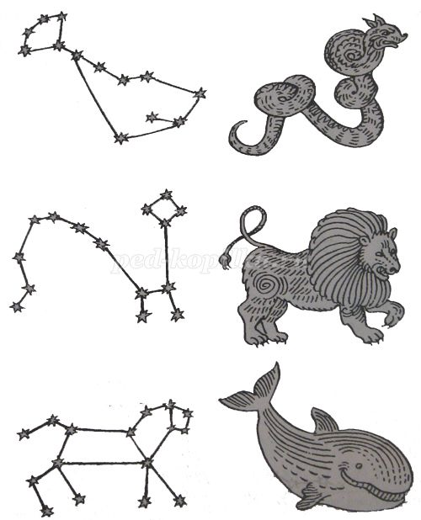

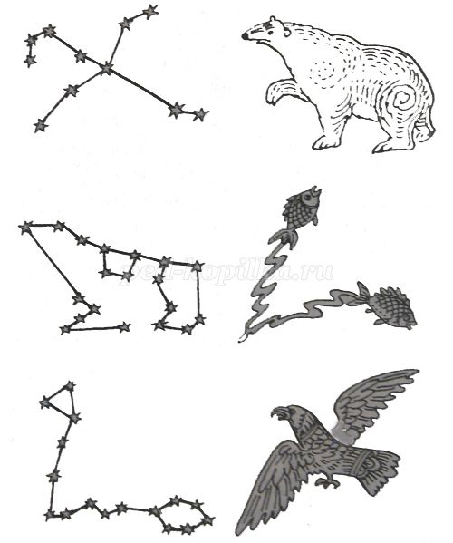

«Добавь словечко»
Главным правилом у нас
Выполнять любой (приказ).
Космонавтом хочешь стать?
Должен много-много (знать).
Любой космический маршрут
Открыт для тех, кто любит (труд).
Только дружных звездолёт
Может взять с собой (в полёт).
Скучных, хмурых и сердитых
Не возьмём мы на (орбиту).
Чистый небосвод прекрасен,
Про него есть много басен.
Вам соврать мне не дадут,
Будто звери там живут.
Есть в России хищный зверь,
Глянь – на небе он теперь!
Ясной ночью светится –
Большая …(Медведица).
А медведица – с ребенком,
Добрым, славным медвежонком.
Рядом с мамой светится
Малая … (Медведица).
Планета с багровым отливом.
В раскрасе военном, хвастливом.
Словно розовый атлас,
Светится планета … (Марс).
Чтобы глаз вооружить
И со звездами дружить,
Млечный путь увидеть чтоб,
Нужен мощный… (телескоп).
До луны не может птица
Долететь и прилуниться,
Но зато умеет это
Делать быстрая… (ракета).
У ракеты есть водитель,
Невесомости любитель.
По-английски астронавт,
А по-русски… (космонавт).
«Найди недостающую ракету»
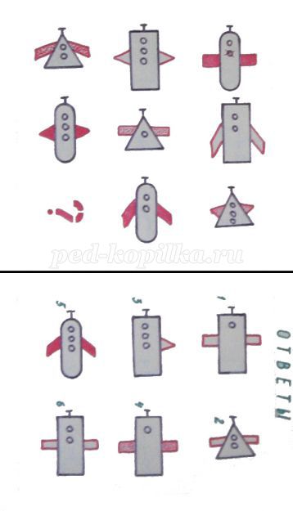

«Куда летят ракеты»
Сосчитай, сколько ракет летит направо, сколько налево, вверх и вниз.
